**传感器课程设计线上报告**

所在组编号： 3

同组同学信息：

|  |  |  |
| --- | --- | --- |
| **姓名** | **学号** | **班级** |
| 李慧敏 | 41923015 | 测控191 |
| 童思雨 | 41923089 | 测控191 |
| 刘淑娟 | 41923012 | 测控191 |

**北京科技大学自动化学院**

**2022 年 2 月**

组内分工情况说明：

李慧敏：查阅超声波传感器的发射、接收原理和特性；超声波传感器距离测量原理。

刘淑娟：查阅资料，研究收发异体的超声波传感器之间的距离以及环境温度对测量结果的影响，并初步确定两个传感器相对距离的范围，和温度补偿方案。

童思雨：结合超声波传感器的发射、接收原理和特性及测距原理和选用单片机的型号等，给出超声波测距基本方案。

总的设计方案：（包含方案框图，文字说明）

执笔人： 童思雨、李慧敏、刘淑娟

内容：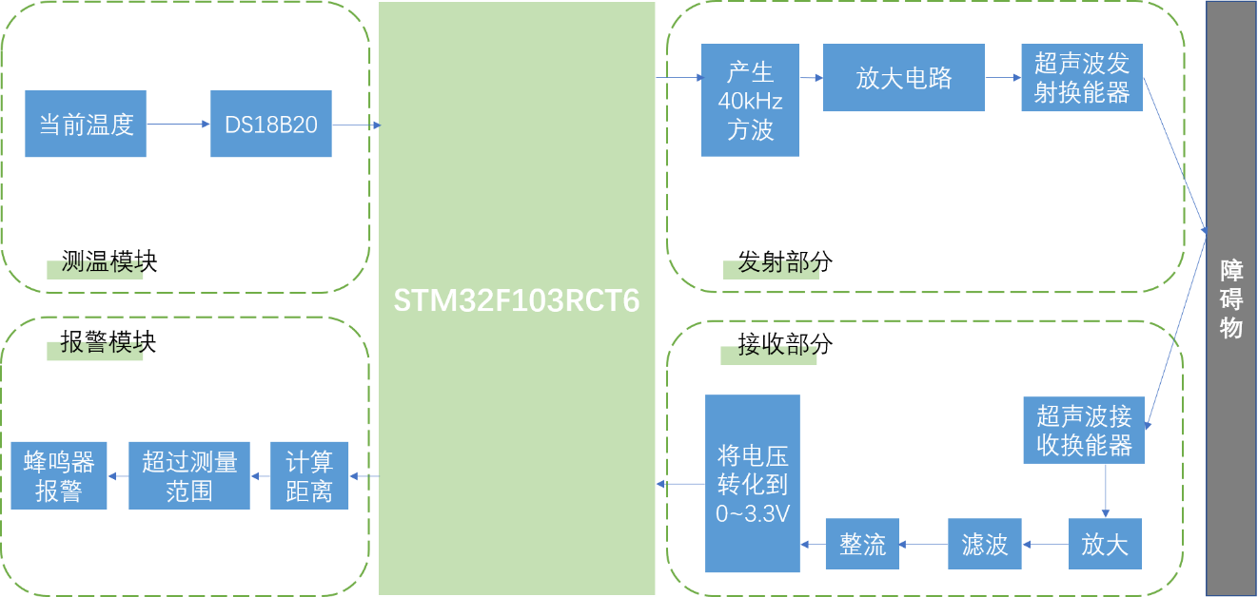

超声波传感器是由超声波换能器探头与所需的硬件电路系统构成，整体实现检测功能。所使用的TCT40-16R/T，属于经典的压电式分体超声波传感器，利用了压电晶片具有正逆压电效应的特点，不仅可实现电声转换，还可以实现声电转换。超声波测距是借助于超声脉冲回波渡越时间法来实现的。本次课程使用的TCT40-16R/T裸传感器，包含谐振频率一致性、声波指向性等特性。

结合超声波传感器的原理和特性，并考虑到传感器相对距离以及温度对于测量结果的影响，给出超声波测距的设计方案如下：

STM32f103RCT6为主控芯片的单片机产生40kHz方波，经过放大电路后到达超声波发射换能器，超声波信号经障碍物反射到达超声波接收换能器，转化为电信号后经过放大、滤波、整流、比较等信号处理过程（根据实际接收信号特点进行取舍），单片机定时计数器功能计算超声波到达障碍物，返回经历的总时间，另一方面，结合测温模块通过所给的温度传感器DS18B20测得当前温度，根据文献得到的声速与温度关系公式可以得到当前声速，进而通过计算得到传感器与障碍物的距离并显示在电脑上。同时将得到的距离和设定的测量范围进行比较，超过则用蜂鸣器进行报警。

组内成员设计部分：

报告执笔人： 李慧敏 学号 41923015

内容：

**查阅超声波传感器的发射、接收原理和特性；超声波传感器距离测量原理。**

#### 1.1超声波及超声波相关物理特性

对于世界中存在的声音，都是由物体振动产生的机械波，只有频率在20Hz 20kHz之间，人才能听到，而这样的能被人听到的机械波被称为声波。当机械波频率大于人可以听到声音的最高频率时，这种波被称为超声波。超声波传播必须要借助固体、气体以及液体三种介质，但在这三种介质中传播时，会出现不同的能量损耗。其中，在液体和固体中传播时，超声波能量损耗小，还可以在一定程度上穿透固体。在传播时，若介质发生变换，则传播方向就会改变，其波形也可能改变。

超声波技术实质是对超声波进行发射接收的操作过程，通过其技术所设计出的超声波测距IC,在各个领域已经广为所用，如医学检测、 工业测距、移动机器人、汽车停车系统以及盲人拐杖等。

#### 1.2超声波传感器

超声波传感器是由超声波换能器探头与所需的硬件电路系统构成，整体实现检测功能。而这种检测功能被称为超声波技术，其技术的实质是利用超声波与非声量存在某种关系，通过检测超声波的物理变化进而判断出非声量的变化，而用的最多就是超声波与电荷量之间相互转换。超声波传感器发出超声波的方式有两种，一种是电气式，一种是振动式，而压电型属于电气式。本次学校提供的TCT40-16R/T，属于经典的压电式分体超声波传感器，所以我们主要分析这类传感器的工作原理。

##### 1.2.1超声波传感器的工作原理

压电式传感器是利用了压电晶片具有正逆压电效应的特点，不仅可实现电声转换，还可以实现声电转换。传感器发射超声波是将脉冲电压信号作为激励施加于压电材料的两极，由于逆向压电效应，压电材料便会发生压缩变形之后又恢复稳态，在整个过程中，不断重复与空气 进行挤压、收缩，致使空气产生振动，其振动的频率等于所作用电压信号的频率，这样实现了超声波的发射并进行传播。在传播过程中，这种振动波不会无限传播，总会遇到障碍被反射回来，再次传播，在遇到传感器的接收端时就会被接收，由于压电材料的正压电效应，将接收到一定频率的机械振动波转化为同等频率的电压信号。采用双晶振子的超声波传感器,若在发送器的双晶振子(谐振频率为40kHz)上施加40kHz的高频电压，压电陶瓷片就根据所加的高频电压极性伸长与缩短，于是就能发送40kHz频率的超声波。

##### 1.2.2超声波传感器的测距原理

超声波测距是借助于超声脉冲回波渡越时间法来实现的。将一对超声波探头水平安装在一竖直平面上,由超声波的发射端发射一束超声波，在发射的同时，计时开始，发射出去的超声波在介质中传播，声波具有反射特性，当遇到障碍物时就会反射回来，当超声波的接收端接收到反射回来的超声波时，计时停止。介质为空气时，声速为v m/s，根据记录的时间t，利用公式计算出发射位置与障碍物之间的距离s,如图1所示:

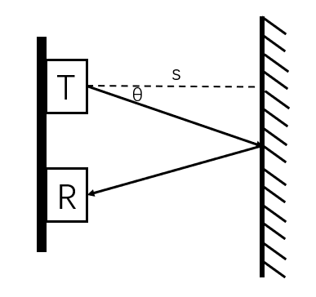

图1 超声波测距装置俯视图

其中探测器到障碍物的距离s可以表示为:



当波束角θ很小时, ,此时公式可以近似为:



考虑到温度变化对于声音速度的影响，通过查阅文献资料可知：



所以最终距离测量的计算公式为：



#### 1.3超声波传感器特性

本次课程使用的TCT40-16R/T裸传感器，包含以下特性：

谐振频率一致性：通常发送传感器工作于输出最大的串联谐振频率，而接收传感器工作于接收灵敏度最高的并联谐振频率，两者几乎一致，所以一定要匹配使用。本传感器带宽窄，具有单峰特性，中心频率为40K±1KHz，在40KHz处，传感器发射声压、接收灵敏度均接近最高值。

驱动电压：该传感器具有高阻特性，驱动电流小，要求驱动电压较大，属于电压驱动型传感器，需要保证最后的驱动电压足够大。

声波指向性：传感器的内部结构由压电陶瓷晶片、锥形辐射喇叭、底座、引线、金属壳及金属网构成，其中，压电陶瓷晶片是传感器的核心，锥形辐射喇叭使发射和接收超声波能量集中，并使传感器有一定的指向性。超声波通常采用波束角的概念来描述其指向性：超声传感器在发射超声波时，沿传感器轴线方向的声波能量最强，由此方向向外声波能量逐渐减弱。声波能量由极大值下降至半功率点(-3dB)处的夹角，称为超声波的波束角。超声波的波束角越小，其指向性就越强；波束角越大，指向性就越差。本传感器的波束角大约在30°，带有旁瓣，在30°范围之外的区域发射的超声波衰减太大，也就无法实现测距。

报告执笔人： 刘淑娟 学号 41923012

内容：

**查阅资料，研究收发异体的超声波传感器之间的距离以及环境温度对测量结果的影响，并初步确定两个传感器相对距离的范围，和温度补偿方案。**

1. 收发异体的超声波传感器之间的距离对测量结果的影响

1.1 超声波传感器的指向特性

超声波传感器内部有压电晶片，若将表面上每个点看成个振荡源，则所有的振荡源向外辐射出一个半球面波（子波），但它们不具有方向性。而空间某处的声压是这些子波叠加产生的，具有方向性。指向特性能够通过指向图表示，如下图。它是由一个主瓣和几个副瓣构成，其物理意义是角度为 0时声压最大，当角度增加的时候，声压减小。超声波传感器的指向角一般在 40度~80 度之间。

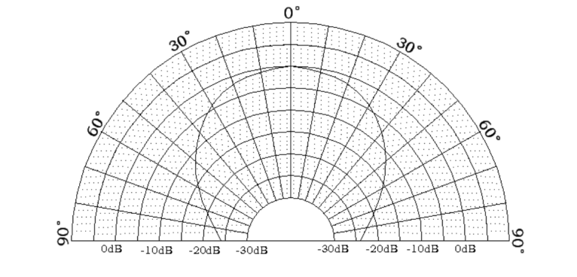

超声波传感器指向图

根据TCT40-16传感器的指向特性图可得出该传感器的波束宽度约为30°。在30度范围之外的区域发射的超声波衰减太大，也就无法实现测距，如下图。

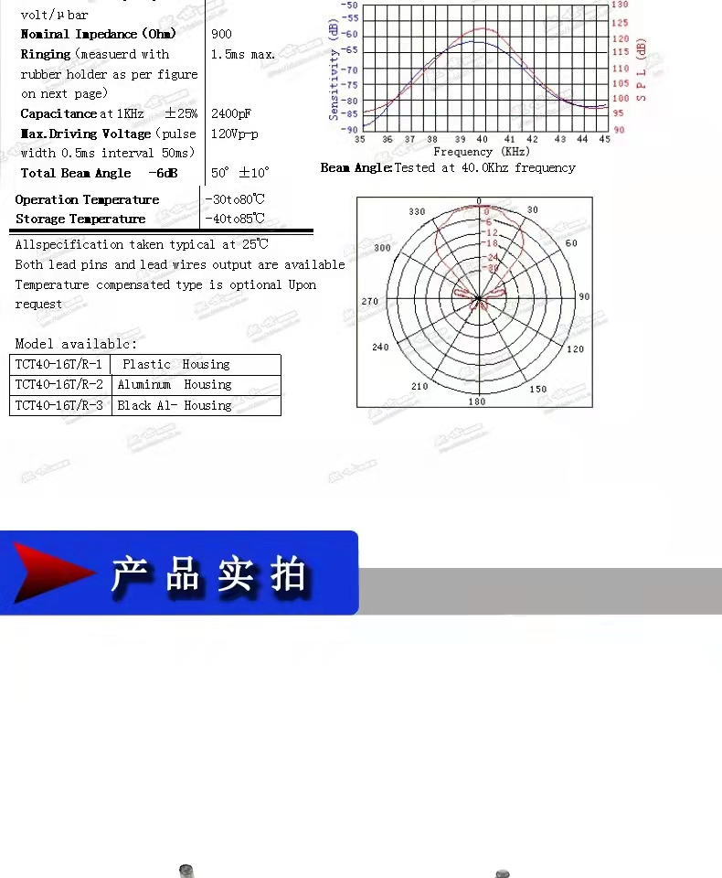

TCT40-16传感器的指向特性图

1.2传感器之间的距离对测距的影响

1.2.1超声波发射端与接收端的夹角

假设超声波发射端与接收端的夹角为 2，v 是超声波传播速度，t 是超声波从发送到接收的时间，即超声波从发射到接收所用的时间，两传感器之间的垂直距离为h ，超声波单程所走的距离用L表示，被测距离用H表示，则，，当时， H 约等于 L 。所以应合理放置两传感器，即选择合理的h，以满足对当时， H 约等于 L 的要求。超声波传播入射反射如下图所示：

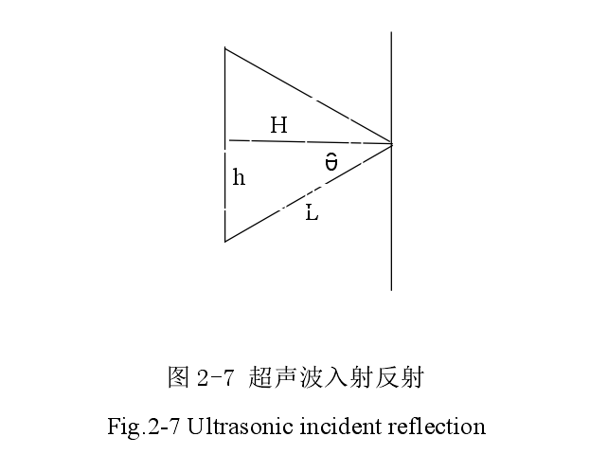

超声波传播入射反射图

1.2.2超声波的波束特性和盲区

超声波发射后，传播过程中具有指向性，而主瓣指向性最强，其它的为旁瓣。

旁瓣信号触发的信号是无效的信号，如图，超声波的这种指向性能够使能量更加集中并且抗干扰能力得到增强。然而，旁瓣还是不可避免的造成了干扰。如图所示：当超声波主瓣被接收的过程中，直旁瓣也可能被接收，引起旁瓣干扰。波束特性及旁瓣干扰如下图所示：

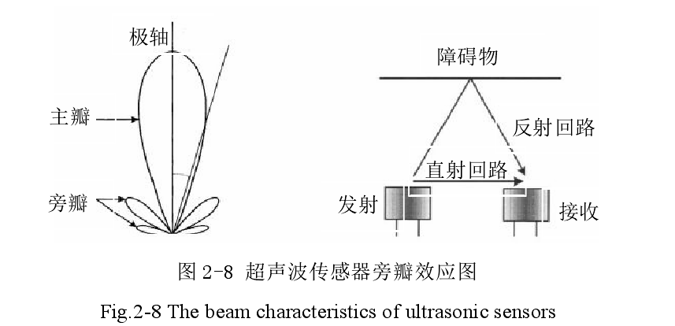

超声波传感器旁瓣效应图

为了避免这种直接干扰，可以在接收传感器上设置短时间的检测迟延，但是这样也就形成了探测盲区。

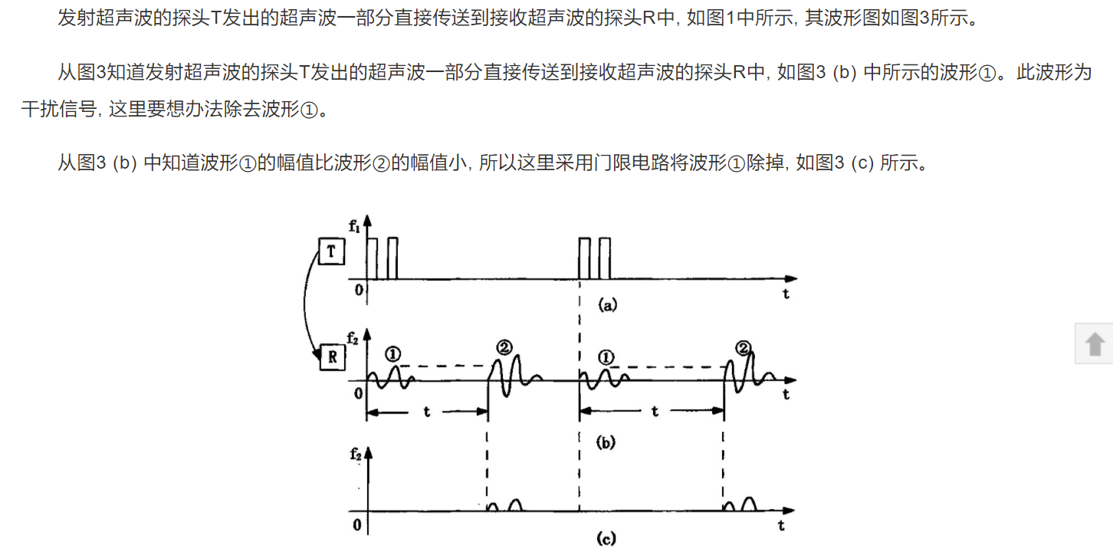

发射接收波形对比

如上图所示，①表示接受传感器接收到的发射传感器直接传来的超声波信号，②是实际反射的回波信号，延迟t时间再检测回波信号，这样就能在很大程度上消去直波干扰。但同时，产生了探测盲区，即当被测物体放在 以内时无法检测到。

1.3传感器之间的距离的确定

假设每次发射8个脉冲，频率是40KHz，因而发射时间为200us，为了尽量增大能检测到的最小距离，我们设延迟时间为  (8个脉冲全部发射完，并且最后一个脉冲已经传播到接收传感器)；

则测距系统的最小检测距离即为：



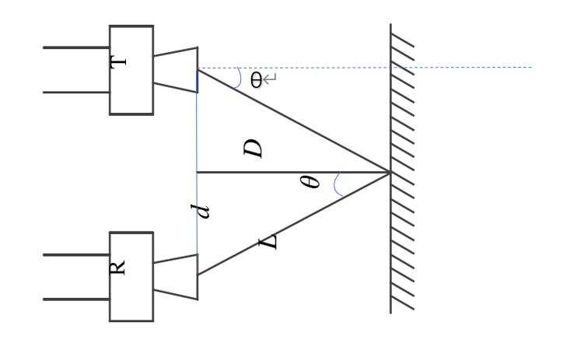

传感器测距装置

根据1.1中所描述，当使用TCT40-16传感器时：

，解得

则收发传感器的间距为 。根据声速随温度变化 ，当室温在8℃~25℃时，间距约为2.5cm。

考虑到延迟时间t实际情况下可能会设置得更长一些，范围大致在2.5cm~4.5cm，初步确定为3cm。

1. 温度对声速的影响

在众多的影响因素中，温度对声速的影响最大，由超声波声速计算公式可以看出在 0~40 度时，声速变化在 331.45m/s~354.85m/s 之间。而超声波 20℃条件下的声速为 343.32m/s 为参考点，变化率为 6.83%。所以温度的影响不能不计，要用声速修正公式对声速进行温度补偿，以避免温度对测量精度的影响。声速与温度的关系如下式所示：



下表给出不同温度下的超声波声速，必须考虑温度的影响，通过温度补偿的方法对声速进行补偿。

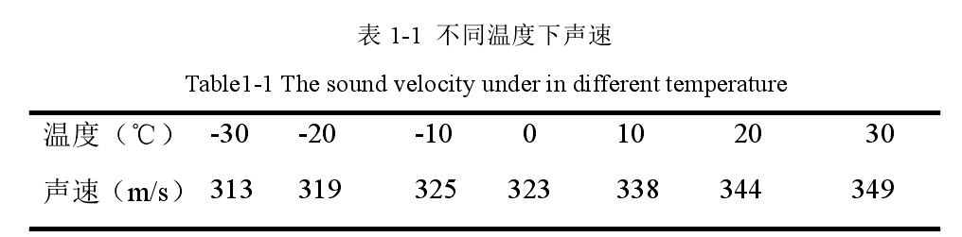

不同温度下声速

可以采用DS18B20型温度传感器来检测现场的温度，代入经验公式来实现实际波速的校准。

补偿后的声速更接近当前温度下声速的真实值，声速确定后，只有超声波的往返时间，即可求得距离。

组内成员设计部分：

报告执笔人： 童思雨 学号 41923089

内容：结合超声波传感器的发射、接收原理和特性及测距原理和选用单片机的型号等，给出超声波测距基本方案。

## 超声波测距基本方案

### 1.各部分概述

#### 1.1单片机型号

我们选用STM32系列的以STM32f103RCT6为主控芯片的单片机如图所示：

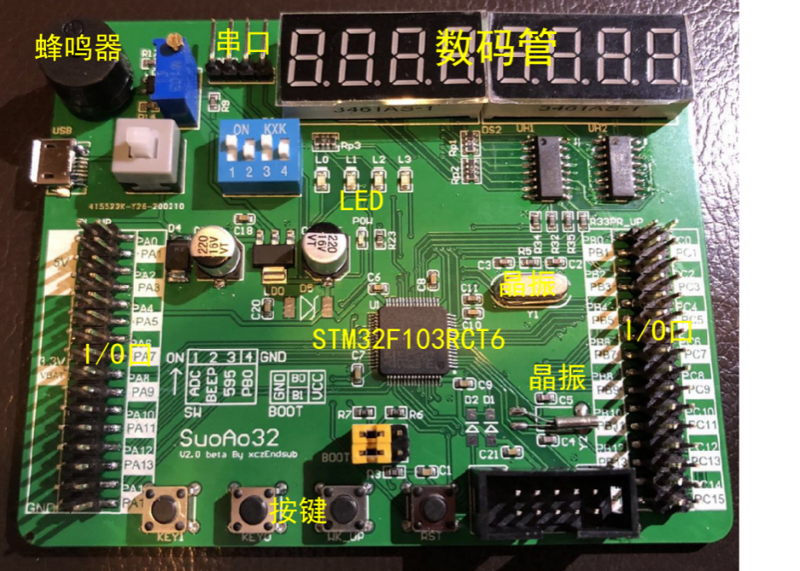

该开发板带有三种定时器共八个，拥有最多51个可编程的I/O口，另外还有蜂鸣器等，可以较好地符合我们的需求。

#### 1.2 发射部分设计概述

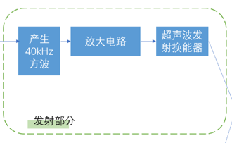

##### 1.2.1 40kHz信号输入

STM32 的定时器除了 TIM6和7，其他的定时器都可以用来产生 PWM 输出。其中高级定时器 TIM1 和 TIM8 可以同时产生多达7路的 PWM 输出。而通用定时器也能同时产生多达 4 路的 PWM 输出，我们选择除了TIM6和7之外的任意一个定时器，对72MHz的主频进行相关配置，产生40kHz的方波输入放大电路。

##### 1.2.2 放大电路

对市面上应用较为广泛的超声波测距模块HC-RS04的原理图进行分析，发现其使用的为Max232进行升压的操作。

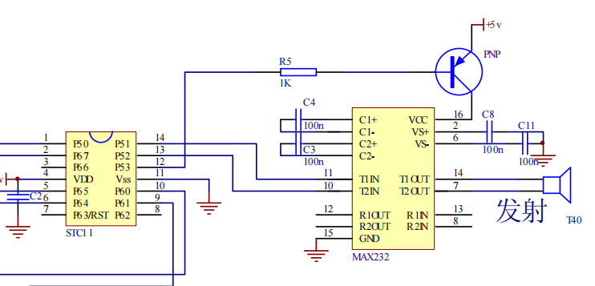

MAX232芯片的作用是将单片机输出的TTL电平转换成PC机能接收的232电平或将PC机输出的232电平转换成单片机能接收的TTL电平。所以初步设想我们也可以使用该芯片进行放大。整体的发射部分则如下：

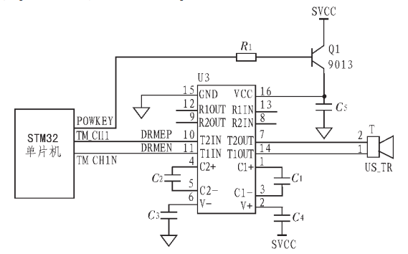

电路通过三极管 Q1 来开、关Max232 的电源，在开始发射前，打开 Max232 的电源，待电路稳定后开始发射，并在发射结束后关断 Max232 电源，

#### 1.3接收部分

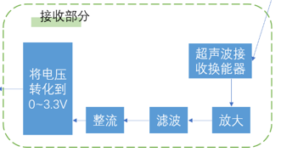

以下三个部分都是常见的信号处理的电路，视实际从超声波接收换能器得到的信号的特点进行取舍和具体设计。

##### 1.3.1 放大电路

对比同向比例放大电路和反向比例放大电路的特点，可以知道，反相放大时输入阻抗较小，可以实现阻抗匹配，减少传播过程中产生驻波造成的影响；同相放大器输入阻抗无穷大，当输入电流趋近于零时表现较好。

##### 1.3.2 滤波电路

放大电路的输出信号作为滤波电路的输入信号，由于只需要频率为40kHz的信号，所以此处需要相应带通滤波器，我们考虑使用无限增益多路负反馈有缘二阶带通滤波器，基本示意图如下：

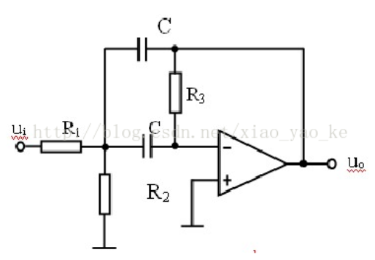

如果经过放大电路，波形的幅值得到增大，也可以同时考虑使用无源滤波器。

##### 1.3.3 整流及比较电路

对于前面得到的接收信号的状态未知，如果在整个周期内，是在正负方向都有，需要考虑半波整流，同时需要有分压比较，使得最终的信号是在0~3.3V内单片机可以检测到的电平内的。

#### 1.4测温模块

由于超声波的传播速度ｖ受温度的影响，因此在要求精度高的测量场合，应通过温度补偿对超声波的传播速度进行校正，以减小误差。

我们使用老师提供的温度传感器DS18B20检测当前温度，查阅资料可得其测量温度范围为-55~+125℃ ，精度为±0.5℃。它能直接读出被测温度，并且可根据实际要求通过简单的编程实现 9~12 位的数字值读数方式。工作在 3~5.5V 的电压范围，采用多种封装形式，从而使系统设计灵活、方便，设定分辨率及用户设定的报警温度存储在 EEPROM 中，掉电后依然保存。检测电路如下：

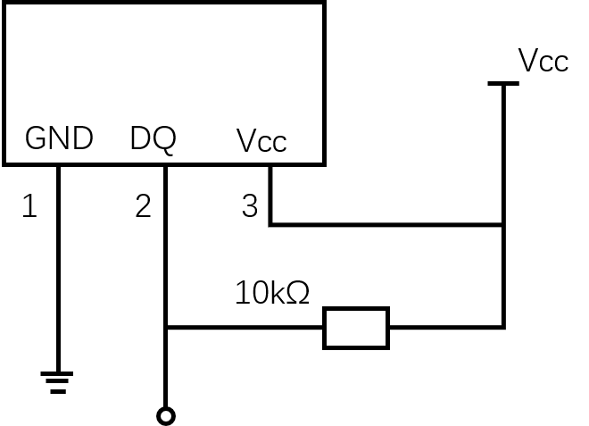

DS18B20数据总线控制DS18B20进行传输数据和温度转换，另数据总线接上拉电阻（此处查阅资料等暂定10kΩ），使得总线控制器无需在温度转换期间一直保持高电平。DS18B20所测温度值通过数据总线连接输入单片机的I/O口。

DS18B20采集完温度后，数据以2个字节的形式储存在寄存器中，再进行一定转换得到实际温度数值。

#### 1.5测量距离显示

单片机通过发出和接收信号的时间以及当前得到的温度，计算出实际测量距离，为了便于调试以及对于测量的距离进行实时显示，我们选择通过串口来显示测量的距离。

#### 1.6报警模块

在超过测量范围时，我们选用蜂鸣器进行报警提示。其连接图如下：

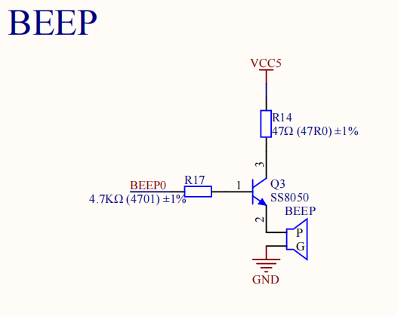

左侧BEEP0接到芯片I/O口的PB6，可以看到三极管SS8050在此处起开关作用，基极高电平时使三极管饱和导通，蜂鸣器发声；基极低电平则使三极管关闭，蜂鸣器停止。

# 参考文献

1. 苑洁. 基于STM32单片机的高精度超声波测距系统的设计[D].华北电力大学,2012.
2. 孙宇凤. 基于超声波传感器测距系统关键技术的研究[D].西安电子科技大学,2019.
3. 潘康福. 基于超声波测距的倒车防撞报警系统研究[D].南京邮电大学,2018.
4. 张海鹰,高艳丽.超声波测距技术研究[J].仪表技术,2011(09):58-60.
5. 兰羽.具有温度补偿功能的超声波测距系统设计[J].电子测量技术,2013,36(02):85-87.
6. 苑洁. 基于STM32单片机的高精度超声波测距系统的设计[D].华北电力大学,2012.